INDICA AO PODER EXECUTIVO MUNICIPAL QUE SEJA REALIZADA A REVITALIZAÇÃO VIÁRIA DO ESTACIONAMENTO DA FEIRA DO PRODUTOR DA VILA ALTA.
De conformidade com o que estabelece o Artigo 120 do Regimento Interno da Casa, o Vereador Subscritor, depois de ouvida a Soberano e Douta manifestação do Plenário, INDICA ao Poder Executivo Municipal que seja realizada a revitalização do estacionamento da feira do produtor da Vila Alta.

JUSTIFICATIVA:

A presente indicação se faz necessário tendo em vista o grande fluxo de veículos em dias de Feira, e é de suma importância que se faça uma revitalização viária total, com sinalizações verticais, horizontais, pintura de meio fio, com objetivo de organizar o estacionamento, acomodando os veículos em locais adequados, carga dês-carga, taxi, portador de deficiência física, trazendo assim muito mais segurança a todos que ali estão para realizarem suas compras.

Esperamos e contamos com a atenção do Poder Executivo Municipal através de suas Secretarias, para o atendimento desta importante indicação na qual merece atenção.
FOTO EM ANEXO:

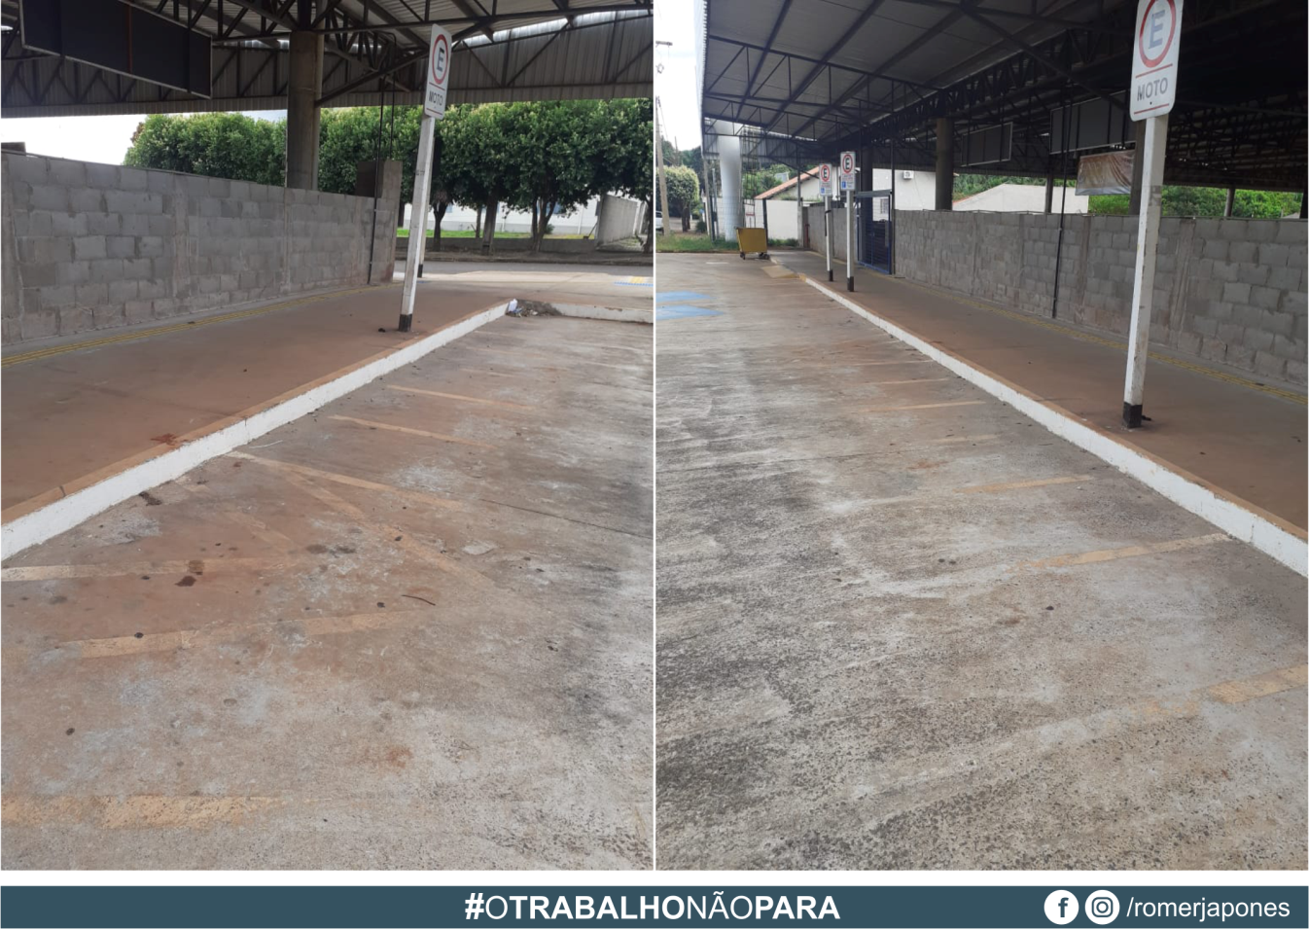

Plenário das Deliberações, Vereador Daniel Lopes da Silva, Câmara Municipal de Tangará da Serra, Estado de Mato Grosso, aos dois dias do mês de março do ano de dois mil e vinte e um.



